«Постановщик эталонных танцев»
К 200-летию балетмейстера и хореографа
МАРИУСА ПЕТИПА
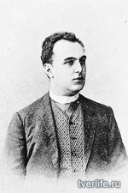
Первые шаги балетмейстера в российском балете начались еще в середине ХIХ века, когда в качестве солиста он покорил сердца столичной публики.
Будучи преуспевающим хореографом, он отыскал и вывел на большую сцену десятки звезд театра танца, за что удостоился звания лучшего балетмейстера своего времени. За большие заслуги перед отечественной культурой, европейский специалист получил Российское подданство и любовь сотен поклонников по всей стране. Его идеи повлияли на становление балетного искусства и создали тот прекрасный шедевр театрального действия, которым по сей день восхищаются миллионы людей на всех континентах.
Весь период второй половины ХIХ века в Русском балете величают «эпохой Петипа». Он создал более 70 ошеломляющих постановок, большинство из которых произвели настоящий фурор в культурных кругах больших городов Российской империи.
К 200-летию великого хореографа в отделе искусств ГНБ КБР им. Т.К.Мальбахова открыта выставка «ПОСТАНОВЩИК ЭТАЛОННЫХ ТАНЦЕВ», на которой представлено 22 издания. Среди них – монографии, журнальные статьи, учебная литература.
Выставочные стенды украшает выразительный заголовок и 3 цитаты:
- «Сегодня между именем Петипа и мировым классическим балетным наследием стоит знак равенства…» /А. Галайда
- «Век Петипа» - время блистательных балетов и ярких экспериментов – навсегда останется одним из самых значимых периодов не только в русской, но и мировом балете. / В.Гиззатулин
- МАРИУС ПЕТИПА — француз, посвятивший жизнь русскому балету. Танцовщик, балетмейстер и педагог с именем, которое звучит словно элемент классического танца.

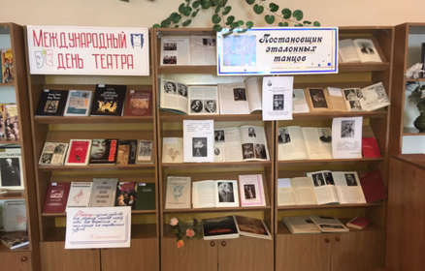
Мариус Петипа: Материалы. Воспоминания. Статьи. - М., 1971. – 420 с.
Данный сборник – первый в ряду задуманных Ленинградским театральным музеем публикаций из хореографического наследия балетмейстера. Идея создания принадлежит Ю.Слонимскому.
Сборник открывается мемуарами, дневниками, письмами М.Петипа, документами. Не привычный к публичному высказыванию мастер делится своим пониманием искусства балета.
Во второй части – не издававшиеся ранее воспоминания современников хореографа: Е.Вазима, С.Григорьева, Н.Легата, Е.Гердта и др.
Раздел «Статьи» собраны публикации оценивающие его творчество в целом и анализирующие отдельные работы хореографа. Особого внимания заслуживают статьи Д.Баланчина, Ю.Григоровича, Т.Карсавиной, Б.Нежинской.

Мариус Петипа и балетный театр второй половины ХIХ века // Красовская В. История русского балета: Уч. Пособие.- Л., 1978.- С. 124-160.
В главе книги, посвященной хореографу, автор останавливается на основных вехах творческой биографии мастера, на принципах его эстетика, крупных и малых формах его хореографии, отдельных постановках: «Дочь фараона», «Спящая красавица», «Корсар», «Баядерка» и др.
Праздники Петипа // Гаевский В. Дивертисмент.- М., 1981.- С. 64-109.
Монография посвящена важным эпохам в истории классического балета, начиная с 30-х годов ХIХ в. В ней выделен отдельный раздел «великому хореографу, каких только знал балетный театр», его роли и значению для русского балета.
Гурова Я. Забытый балет Петипа // Балет.- 2015.- №4.- С. 32-35.
Автор статьи останавливается на интересной, но малоизученной постановке хореографа «Кипрская статуя, или Пигмалион» 1883 г.
Зозулина М. К юбилею Мариуса Петипа (1818 - 1910) // Балет- 2017.0 №3.- С.32-33.
Из статьи читатель узнает о страницах биографии балетмейстера. Автор акцентирует внимание на «испанской теме» в творчестве Петипа, ведет рассказ о самой многочисленной группе его балетов «испанской окраски», спектаклях о прекрасных героинях и бурлящих вокруг них страстях, местом действия которых служит Севилья, Гренада, Мадрид («Цвет Гренады», «Жемчужина Севильи», «Кармен и тореадор»

Мариус Петипа: Материалы. Воспоминания. Статьи.- Л., 1972.- 420 с. Сб.- первый в ряду задуманных Ленин. гос. театр. музеем публикаций из хореографических наследии Петипа. Идея создания сборника принадлежит Ю. Слонимскому. Составители его основную задачу видели в публикации документов и материалов о балетмейстере и его деятельности неизвестных широкому кругу читателей. В первой части публикуется мемуары и дневники хореографа. Вторая часть воспоминания о нем мастеров поэта, его современника. В сборнике мы находим воспоминании Е. Вазем, С. Григорьева, Л. Егоровой; статьи - Т. Карсавина, С. Лифара, Б. Нижинской и др.

